**Home Banking**

**Manuale Utente**

**Contenuto**

**Capitolo 1: Installazione Del Software**

Installazione su Windows

Installazione su Linux

Installazione su MAC OS X

**Capitolo 2: Creazione e Gestione Utenti**

Creare un utente

Accedere ai dati utente

Vista della Home Page

Modificare il profilo di un utente

**Capitolo 3: Creazione e Gestione Conti**

Creare un conto di deposito

Creare un conto di credito

Eliminare un conto

**Capitolo 4: Creazione e Gestione Transazioni**

Effettuare una transazione

Programmare una transazione

Creare una categoria

Svuotare il registro delle transazioni

**Capitolo 5: Creazione e Gestione Bilanci**

Creare un bilancio

Eliminare un bilancio

**Capitolo 6: Visione Rapporti**

Creazione di un rapporto

Tipologie di rapporto

**Creazione e Gestione Bilanci**

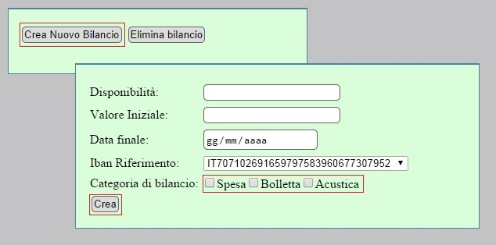***Creare un bilancio***

* Cliccare su **Crea Nuovo Bilancio**.
* Completare i campi con le informazioni richieste facendo attenzione alla **Data Finale** che identifica la scadenza di validità del bilancio e alle **Categorie** associate.
* Cliccare su **Crea** per inserire il bilancio nel Database .

**N.B. si possono selezionare più categorie, in tal caso il bilancio è associato ad ognuna di esse.**

***Eliminare un bilancio***

* Cliccare su **Elimina Bilancio**.
* 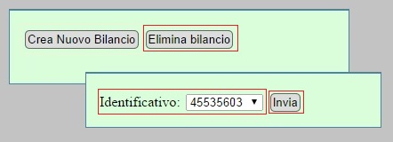Selezionare l’**Identificativo** del bilancio che si vuole eliminare e quindi cliccare su **Invia**.

**N.B. l’ammontare residuo di un bilancio al momento dell’eliminazione viene riportato al conto associato.**